- 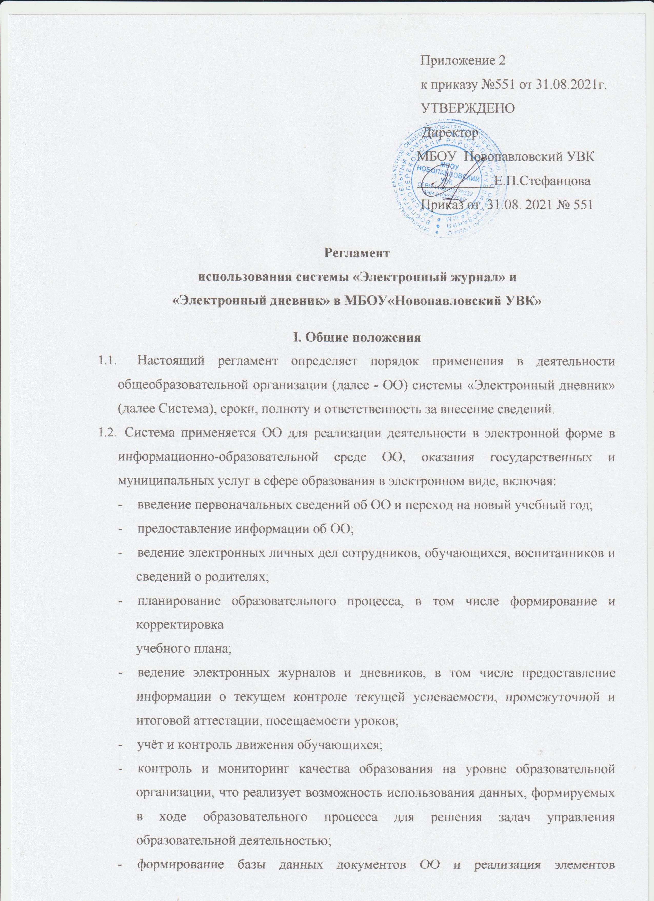формирование базы данных документов ОО реализации образовательного процесса: учебный план, годовой календарный учебный график, образовательные программы, информация о порядке проведения государственной (итоговой аттестации),образовательные программы, рабочие программы учебных курсов, предметов, дисциплин (модулей);
- размещение и сохранение материалов образовательного процесса, в том числе – работ обучающихся и педагогов, используемых участниками образовательного процесса информационных ресурсов;
- создание и корректировку расписания занятий, школьных и классных мероприятий, информации о каникулах и праздниках;
- дистанционное взаимодействие посредством сети Интернет, между участниками образовательного процесса, взаимодействие ОО с органами, осуществляющими управление в сфере образования и с другими образовательными организациями.
- Для выполнения требований настоящего Регламента в ОО должны быть обеспечены технические возможности, включая доступ сотрудников к персональным компьютерам и сети Интернет.
- Нормативным основанием для разработки настоящего Регламента являются:
- Федеральный закон №273-ФЗ от 29.12.2012 «Об образовании в Российской
Федерации»;
- Федеральный закон №210-ФЗ от 27.07.2010 «Об организации предоставления
государственных и муниципальных услуг»;
- Федеральный закон №149-ФЗ от 27.07.2006 «Об информации, информационных
технологиях и защите информации»;
- Федеральный закон №152-ФЗ от 27.07.2006 «О персональных данных»;
- Федеральный закон № 131-ФЗ от 06.10.2003 «Об общих принципах организации
местного самоуправления в Российской Федерации»;
- Постановление Правительства РФ от 01.11.2012 №1119 «Об утверждении требований к защите персональных данных при их обработке в информационных системах персональных данных»;
- Распоряжение Правительства РФ от 17.12.2009 №1993-р «Об утверждении сводного перечня первоочередных государственных и муниципальных услуг, предоставляемых в электронном виде»;
- Приказ Минздравсоцразвития РФ от 26.08.2010 №761н «Об утверждении Единого квалификационного справочника должностей руководителей, специалистов и служащих»;
- Приказ Министерства образования и науки РФ от 17.12.2010 №1897 «Об утверждении федерального государственного образовательного стандарта основного общего образования»;
- Приказ Министерства образования и науки РФ от 06.10.2009 №373 «Об утверждении и введении в действие федерального государственного образовательного стандарта начального общего образования»;
- Письмо Министерства образования и науки РФ от 15.02.2012 №АБ-147/07 «О
методических рекомендациях по внедрению систем ведения журналов успеваемости в электронном виде»;
- Приказ ФСТЭК от 11.02.2013 № 17 «Об утверждении Требований о защите
информации, не составляющей государственную тайну, содержащейся в
государственных информационных системах»;
- Письмо Федерального агентства по образованию от 29.07.2009 г. № 17-110 «Об обеспечении защиты персональных данных»;
- Письма комитета общего и профессионального образования Ленинградской области от 21 октября 2014 г. № 19-6437/14-0-0 «О внедрении систем ведения журналов успеваемости в электронном виде» и от 24.10.2014 №06-5581/14-0-1 «Об уточнениях в рекомендации по внедрению систем ведения журналов успеваемости в электронном виде.
- Первоначальный ввод данных
- Формирование первоначальной базы данных об ОО, в том числе основное содержание учебного плана, информация о кадрах и контингенте, в Системе реализуется в процессе выполнения операций в «Администрирование школы». В процессе работы с «Администрирование школы» необходимо внести или выбрать из имеющихся в системе справочников следующую информацию:
- название, сроки начала и конца учебного года;
- выходные дни;
- список сотрудников, учеников и родителей обучающихся;
- список преподаваемых в образовательной организации предметов;
- преподавателей каждого предмета;
- профили учебного плана с указанием параллелей;
- предельные нагрузки учебного плана по каждой компоненте;
- предметы, которые преподаются в каждом классе;
- типы и границы учебных периодов;
- классы и классные руководители.
- Прохождение «Администрирование школы» осуществляется пользователем с
ролью «Администратор школы» в соответствии с информацией, утверждённой
руководителем ОО.
- Прохождение «Администрирование школы» должно быть завершено до 15 сентября текущего года.
- Переход на новый учебный год
- Процесс закрытия текущего учебного года и начала нового учебного года
осуществляется пользователем с ролью «Администратор школы» в соответствии с
информацией, утверждённой руководителем ОО и требует осуществления следующих операций:
- ввод документов книги движения обучающихся (приказы о переводе на следующий год,приказы о выпуске из ОО, приказы о второгодниках, о зачислении и выбытии из учреждения);
- необходимая корректировка данных об ОО;
- необходимая корректировка сроков начала и конца учебного года, типов и границ
учебных периодов;
- необходимая корректировка профилей, предметов, учебного плана, классов, классных руководителей, учителей-предметников.
- После закрытия текущего учебного года необходимо создать новый учебный год и
произвести корректировку всех данных, которые изменились по сравнению с прошлым учебным годом.
- Переход на новый учебный год должен быть завершен до 15 сентября текущего года.
- Сведения об образовательной организации
- Ввод сведений об ОО осуществляется пользователем с ролью «Администратор школы» в соответствии с информацией, утверждённой руководителем ОО.
- Заполнение карточки ОО, данных о лицензии и аккредитации должно быть завершено до 15 сентября учебного года.
- Создание и ведение личных карт пользователей
- Внесение персональных данных в Систему регламентируется федеральным законом от 27.07.2006 №152-ФЗ «О персональных данных».
- Создание и ведение личных карт сотрудников осуществляется пользователем с ролью «Администратор».
- В Системе должны содержаться следующие сведения о сотрудниках: фамилия, имя, отчество, пол, дата рождения, основная должность, разряд, категория, функции пользователя, специальность по диплому.
- Создание личных карт обучающихся и родителей (законных представителей)
осуществляется пользователем с ролью «Администратор».
- Ведение личных карт обучающихся и сведений о родителях (законных представителях) осуществляется классными руководителями соответствующих классов, которые имеют в Системе роль «Учитель/классный руководитель».
- В Системе должны содержаться следующие сведения об обучающихся: фамилия, имя, отчество, пол, дата рождения.
- Ведение сведений о родителях является обязательным, и осуществляется на основании решения ОО.
- Родители (законные представители) имеют возможность получать услугу в электронном виде «электронный дневник», в Системе. Для этого необходимо внести в Систему следующие сведения о родителях (законных представителях): фамилия, имя, отчество, пол, дата рождения.
- Сбор дополнительных сведений об обучающихся и родителях/законных представителях в Систему (телефон, домашний адрес, адрес электронной почты и др.) осуществляется на основании решения ОО.
- Перечисленные выше сведения о сотрудниках и обучающихся должны быть внесены в Систему до 15 сентября текущего года.
- Учебный план и календарно-тематическое планирование
- Формирование учебного плана осуществляется как на этапах прохождения
«Администрирование школы», так и во время перехода на новый учебный год.
- Наличие полного учебного плана в Системе требует введения следующей информации в базу данных:
- название, сроки начала и конца учебного года, а также учебных периодов и каникул;
- образовательные области, предметы, преподаватели, а также при необходимости
разделение предметов на подгруппы;
- профили с указанием параллелей;
- компоненты и значения нагрузки по компонентам в параллелях;
- количество часов по каждому предмету в классах.
- Формирование учебного плана осуществляет заместитель руководителя ОО с
ролью «Заместитель директора» в соответствии с информацией, подготовленной
руководителем ОО.
- Формирование учебного плана должно быть завершено до 15 сентября текущего года.
- В Системе создаётся календарно-тематическое планирование, которое назначается для определённых классов и предметов.
- Календарно-тематическое планирование по всем предметам должно быть внесено в Систему в срок до 15 октября текущего года.
- Ответственность за внесение в Систему календарно-тематического планирования несёт учитель-предметник, который является пользователем с ролью «Учитель».
6.9. Ответственность за своевременность и правильность формирования классов, предметов и подгрупп несёт заместитель руководителя ОО с ролью «Заместитель директора».
- Ведение и корректировка расписания
- В Системе осуществляется создание и корректировка расписания занятий, школьных и классных мероприятий, информации о каникулах и праздниках, перенос учебных дней.
- Ответственность за создание и корректировку расписания занятий, школьных
мероприятий, информации о каникулах и праздниках, перенос учебных дней несёт
заместитель руководителя ОО с ролью «Заместитель директора».
- Ответственность за создание и корректировку расписания классных мероприятий несёт классный руководитель.
- Расписание должно быть сформировано в следующие сроки:
- расписание занятий - не позднее 15 сентября текущего года;
- расписание школьных мероприятий, информация о каникулах и праздниках - не позднее 2 недель до даты события или начала каникул;
- перенос учебных дней - не позднее 3 рабочих дней до учебного дня, на который
переносится расписание;
- расписание классных мероприятий - не позднее 1 недели до даты события.
- Ведение электронного журнала
- ОО использует Систему для учёта посещаемости и успеваемости обучающихся
ступеней начального, основного и среднего общего образования.
- Ведение Системы включает фиксацию текущей успеваемости, промежуточной и
итоговой аттестации, посещаемости уроков, внесение сведений о содержании
образовательного процесса с указанием тем уроков, материала, изученного на уроке, общего и индивидуального домашнего задания.
- Ведение электронного журнала является ответственностью учителей-предметников и классных руководителей с ролью в Системе «Учитель». Учитель-предметник отвечает за выставление текущих, промежуточных, годовых, экзаменационных и итоговых оценок, а также отметок о посещаемости уроков учащимися, внесение сведений о содержании образовательного процесса с указанием тем уроков, материала, изученного на уроке,
общего и индивидуального домашнего задания. Классный руководитель отвечает за корректировку причин пропуска занятий. Корректировка причин пропуска уроков производится не позднее 2 рабочих дней после предоставления обучающимся документа о причине пропуска.
- Текущие оценки, отметки о посещаемости уроков, темы уроков и домашнее задание должны быть внесены в Систему в день проведения уроков.
- Выставление четвертных и полугодовых оценок производит пользователь с ролью
«Учитель» для своего класса и своего предмета. Если пользователь с ролью «Учитель» является классным руководителем, то он может выставлять четвертные и полугодовые оценки по всем предметам в своём классе. Четвертные и полугодовые оценки должны быть выставлены в Системе в день окончания соответствующего периода (четверти,полугодия).
- Выставление годовых, экзаменационных и итоговых оценок производит пользователь с ролью «Учитель» для своего класса и своего предмета. Если пользователь с ролью «Учитель» является классным руководителем, то он может выставлять годовые, экзаменационные и итоговые оценки по всем предметам в своём классе.
- Годовые, экзаменационные и итоговые оценки должны быть выставлены в Системе в день окончания соответствующего периода/экзамена.
- Контроль за полнотой, своевременностью и правильностью выставленных оценок и пропусков, заполненных тем уроков и домашнего задания выполняет заместитель
руководителя ОО с ролью «Заместитель директора».
- В Системе отображаются темы и типы заданий, оценки, посещаемость и домашнее
задание обучающихся. Доступ к электронному дневнику имеют обучающиеся и их
родители, которые являются пользователями системы с ролями «Ученик» и «Родитель» без обращения к сотрудникам школы (автоматически).
- В случае невозможности или нежелания родителей (законных представителей)
использовать электронный дневник, администрация ОО должна предоставить
информацию об успеваемости в печатном виде не реже 1 раза в неделю по письменному заявлению.
- Условия совмещённого хранения данных в электронном виде и на бумажных носителях
- ОО ведёт индивидуальный учёт результатов освоения обучающимися образовательных программ, а также хранение в архивах информации об этих результатах на бумажных и(или) электронных носителях.
- В случае необходимости использования данных Системы из электронной формы в
качестве печатного документа информация выводиться на печать и заверяется в
установленном порядке. Архивное хранение учётных данных на бумажных носителях должно осуществляться в соответствии с действующим Административным регламентом Рособрнадзора, утверждённым приказом Минобрнауки России от 21.01.2009 г. №9.
- При ведении учёта в электронном виде необходимость вывода данных на печать для использования в качестве документа определяется соответствием используемой информационной системы ГОСТ Р ИСО 15489-1-2007 «Система стандартов по информации, библиотечному и издательскому делу. Управление документами. Общие требования».
- Контроль и учёт движения обучающихся
- Отражение движения обучающихся осуществляется путём редактирования книги
движения обучающихся через издание соответствующих приказов. Редактирование
книги движения обучающихся производит пользователь с ролью «Секретарь».
- В Системе есть различные типы документов. Приказы о движении обучающихся
разного типа должны быть изданы в следующие сроки:
- приказы о переводе обучающихся из 1-8-х классов и 10-х классов на следующий
учебный год и об обучающихся, условно переведенных в следующий класс - до 31 августа текущего года;
- приказы о зачислении обучающихся 9-х классов в 10-е классы, либо об оставлении 9-классников на повторное обучение, приказы о выпуске учеников из 11-х классов-до 31 августа текущего года;
- о выбытии из школы или о зачислении в ОО - в течении 3-х рабочих дней с момента события, связанного с движением обучающихся;
- приказы о формировании 1 -х и 10-х классов - до 7 сентября.
- Контроль за своевременностью и правильностью издания приказов о движении
обучающихся осуществляет заместитель руководителя ОО с ролью «Заместитель
директора».
- Контроль и мониторинг качества образования на уровне образовательной организации
- Для контроля и мониторинга качества образования в Системе функционируют
автоматизированные отчёты, которые формируются автоматически по запросу
пользователей при наличии в системе необходимых данных. Отчёты по ОО доступны пользователю с ролью «Заместитель директора», отчёты по классу и предмету - педагогам с ролью «Учитель/классный руководитель», которые работают в этих классах,отчёты по ученикам или воспитанникам - родителям, обучающимся и педагогам,работающим в классе, в котором обучается ребёнок.
- Контроль и мониторинг качества образования на уровне ОО осуществляется
заместителем директора с ролью «Заместитель директора», классными руководителями и учителями-предметниками с ролью «Учитель».
- Пользователи с ролями «Заместитель директора», «Учитель/классный руководитель» несут ответственность за подготовку соответствующих отчётов в соответствующие сроки.
- Ответственность сотрудников образовательной организации
- На уровне ОО ответственность за своевременность и правильность выполнения
требований настоящего Регламента, за соответствие зафиксированных в Системе данных фактам реализации учебного процесса несёт руководитель ОО.
- Приказом по образовательной организации назначаются ответственные лица, в том числе:
- за организацию использования Системы из числа заместителей ОО;
- за администрирование системы на уровне ОО;
- за ведение личных карт сотрудников, обучающихся, сведений о родителях.
- Деятельность административных, педагогических работников ОО по применению
Системы регламентируется настоящим Регламентом.
- Заместитель директора, ответственный за организацию использования Системы,
осуществляет и координирует работу по соблюдению требований и норм действующего законодательства к деятельности по обработке (использованию) персональных данных.
- Сведения, содержащиеся в Системе относятся к информации, не составляющей
государственную тайну, содержащейся в государственной информационной системе.
- Информация содержащиеся в Системе, должна быть доступна исключительно
сотрудникам ОО для исполнения профессиональных обязанностей.
- Каждый пользователь Системы имеет аккаунт, который защищён уникальным именем пользователя (логином) и паролем. Ответственность за всю деятельность, которая осуществляется пользователем в Системе, несёт владелец аккаунта. Владелец аккаунта обязан соблюдать конфиденциальность условий доступа в Систему. Запрещено передавать персональные логины и пароли для входа в Систему другим лицам.
- Пользователь с ролью «Администратор системы» несёт ответственность за создание и предоставление классным руководителям аккаунтов обучающихся и родителей и за создание аккаунтов сотрудников организации.
- Аккаунты пользователей должны быть созданы и переданы заинтересованным лицам в течение 3 рабочих дней после издания документа о зачислении обучающегося или приёма сотрудника на работу.
- Ответственность за предоставление обучающимся и родителям сведений об их
аккаунте несут классные руководители.
- Ответственность за предоставление сотрудникам сведений об их аккаунте несёт
«Администратор системы».
- Заключительные положения
- Настоящий регламент вступает в силу с момента его утверждения и действует без
ограничения срока действия.
- Регламент не заменяет собой нормативные правовые акты Российской Федерации.
- Данный регламент должен быть принят на уровне ОО локальным нормативным актом (приказом по ОО).
- Регламент является обязательным для исполнения всеми сотрудниками ОО.

